Sławomir Kosyl
Karta pracy
Zabawy umysłowe część 1
Wiek: od 14 lat

Jeśli lubisz bawić się w różnego typu gry i zabawy logiczne, rozwiązywać rebusy, zagadki i trochę pomyśleć, zapraszam do zabawy:
- Rozwiąż rebus:

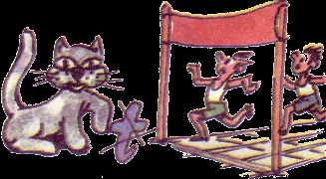

- Czy to kwiaty czy twarz kobiety?

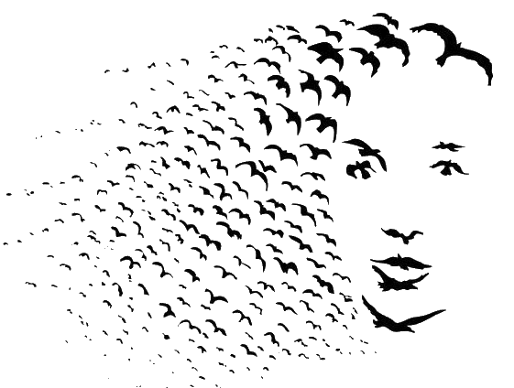
- Czy umiesz rozwiązać taką zagadkę?

Torebka
W pewnej kolejce sześć pań. Jedna z nich miała piękną torebkę z prawdziwej krokodylowej skóry i na niej srebrny monogram: jedną tylko literę. Była to pierwsza litera jej imienia i jednocześnie iej nazwiska.
Jedna z pań w kolejce, pani Abacka, szyje sobie sukienki u tej samej krawcowej, co pani Barbara.
Pani Ebacka stała w kolejce miedzy panią Anną a panią Cebacką.
Pani Celina i pani Cabacka stały w kolejce najdalej od siebie.
Pani Anna pracuje w tym samym biurze, co mąż pani Babackiej.
Pani Barbara stała w kolejce pierwsza. Ani pani Czesława, ani pani Danuta nie nazywają się Abacka.
Pani Dabacka stała w kolejce między panią Ewą a panią Babacką.
Pani Cebacka stała w kolejce obok pani Barbary. Pani Danuta nie stała przedostatnia.
Pytanie: Należy podać imiona, nazwiska i kolejność wszystkich pań, które stały w kolejce oraz wskazać która z nich ma torebkę z prawdziwej krokodylowej skóry?

- Jeszcze jeden rebus:
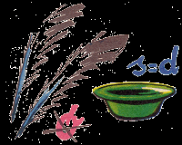

- Zapraszam do rozwiązania QUIZU:

1. Oslo jest stolicą Norwegii?
Tak
Nie
2. Minaret jest małym portrecikiem wykonanym w porcelanie lub też figurką z fajansu?
Tak
Nie
3. Jeden hektar (ha) liczy 10000 m2?
Tak
Nie
4. Krzysztof Kolumb miał starszego brata imieniem Bartłomiej, który zawsze udzielał mu pomocy?
Tak
Nie
5. Pies eskimoski bywa niekiedy wilkiem czystej krwi?
Tak
Nie
6. Kaktusy są powszechną rośliną na Sumatrze?
Tak
Nie
7. Większość niemowląt może siedzieć w 5 miesiącu życia?
Tak
Nie
8. Kopyta padłych zwierząt zużytkowuje się do produkcji kleju i żelatyny?
Tak
Nie
9. Jan Sawa to pseudonim Władysława Reymonta?
Tak
Nie
10. Śniardwy są największym jeziorem w Polsce?
Tak
Nie
- I na koniec jeszcze jedna zagadka:

Szpak i bocian
A było to tak: bociana drapał szpak. A potem była zmiana i to szpak drapał bociana. I były jeszce takie 3 zmiany.
Pytanie: Ile razy szpak byl drapany?

Odpowiedzi:
Zajrzyj tutaj tylko po to żeby sprawdzić swoje odpowiedzi z tymi, które są podane tutaj:

- KOMETA
- Od Ciebie to zależy, jest i tak i tak
- Panie stały w kolejności:
Barbara Cabacka
Danuta Cebacka
Ewa Ebacka
Anna Dabacka
Czesława Babacka
Celina Abacka

Torebka jest więc własnością Ewy Ebackiej.
- PIRAMIDA
- 1 T 2 N 3 T 4 T 5 T 6 N 7 N 6 T 9 N 10 T
- zero

